中山火炬职业技术学院

2016年简历评比及模拟面试大赛

策

划

方

案

主办单位：中山火炬职业技术学院招生就业办
承办单位：创业与就业协会
活动时间：2016年5月
目 录

一、大赛目的.....................................3页
二、大赛内容.....................................3页
三、大赛主题.....................................4页
四、组织机构.....................................4页
五、参赛对象.....................................4页
六、推进步骤.....................................4页七、奖项设置.....................................6页
附件1：大赛章程.................................7页
附件2：大赛日程................................10页
附件3：报名流程................................12页

一、大赛目的
为了给在校大学生就业指导课程的学习提供一个锻炼和展示自我的平台，掌握通过个人简历展示自我、推销自我的技巧，体验求职面试的全过程，同时也丰富同学们的大学生活，提供学校与社会相结合的互动模式，给同学们打开认识社会、认识职场的窗口，特举办简历评比及模拟面试大赛，最终目的是让大学生顺利走上职场，实现人生梦想。

二、大赛内容
本活动设计了两大内容：一是制作个人求职简历环节，要求每个参与活动的学生均须设计制作个人求职简历，此环节可以让学生回顾并梳理自己大学学习生活的重点与值得书写的亮点，通过简历来更好地展示自己，让自己在求职过程中脱颖而出。二是模拟求职面试环节，活动安排资深人力资源专家为面试官与学生进行模拟面试，让学生切身体验求职面试的全过程，为将来敲开职场大门积累经验。
三、大赛主题
大赛主题：开启职业梦想、成就事业高度
四、组织机构
大赛主办方：中山火炬职业技术学院招生就业办、国际人才网
承办方：创业与就业协会
组委会：招生就业办 现代服务系 管理工程系 信息工程系 电子工程系 光电工程系 装备制造系 生物医药系 包装印刷系 创业与就业协会

五、参赛对象
参赛对象：学院全体在校生
六、推进步骤
（一）本次大赛分“初赛”、“复赛”和“决赛”三个阶段
1.初赛：报名、简历筛选阶段。5月23日前在国际人才网（http://www.job001.cn/）注册账号填写简历后，上传到简历评比模拟面试大赛专属平台。报名时间截止后，组办方会立即把简历分门别类交给相关公司代表，由公司代表根据具体情况进行筛选。协办方立即通知进入复赛的选手，告知比赛形式及相关的赛事需知。大约20名同学参加复赛，具体视报名人数和简历质量而定。
2.复赛：实战面对面模拟面试阶段。参加复赛的同学在院内进行复赛面试，企业代表通过选手各方面的表现对选手进行打分，在复赛和决赛之间，参赛者可在国际人才网上展现自我，上传个性化的视频等，学生和社会人士可在网站上（http://www.job001.cn/）投支持票（国际人才网网络个人会员一人两票，投票可参加抽奖）。
3.决赛：学院决赛和中山市2016校园招募大赛决赛赛事合一，我院决赛名次以学院选手在中山市2016校园招募大赛决赛成绩为依据排序产生。采用无领导面试、多对一模拟面试等方式，通评委提问并打分。如成功，企业现场给予学生真实OFFER，学生通过大赛获取真实岗位。企业将现场说明不录用或录用的原因。
（二）学院复赛议程
1.主持人致开幕词并且介绍到场的评委老师，嘉宾(2分鈡）
2.主持人邀请主办方代表发言
3.主持人介绍比赛的规则和评分标准（介绍同时播放PPT）（3分鈡）
4.比赛开始（3分钟）
第一轮：选手通过表演、视频、自我介绍等方式表现自我。
第二轮：自我作品的展示，重点突出自己作品的新意，特色。
第三轮: 评委进行提问，选手应答，考验身心素质和应变能力，评委打分确立名次。
5.邀请专家对本次活动及选手提建议。
6.节目表演。
7.宣布比赛结果。
8.颁奖嘉宾为获奖者颁奖，合影留念。
9.领导总结发言。
10.主持人宣布比赛结束。
七、奖项设置
评分奖项：一等奖2名 证书+300元/人
二等奖3名 证书+200元/人
三等奖5名 证书+100元/人
人气奖3名 证书+100元/人
优秀奖10名 证书
产生办法：
1、优秀奖由学院复赛产生；
2、一等奖、二等奖、三等奖以学院选手在中山市2016校园招募大赛决赛成绩为依据排序产生；
3、人气奖通过复赛与决赛期间网络投票和现场观众投票相加产生。
4、选手可同时获取我院大赛奖项和中山市2016校园招募大赛奖项。
附件1
大赛章程
第一章 总则
第一条 中山火炬职业技术学院2016年简历评比及模拟面试大赛是由中山火炬职业技术学院招生就业办、国际人才网主办，院创业与就业协会承办的帮助同学们与招聘企业搭建桥梁、展示自我的简历评比及模拟面试大赛。
第二条 本次大赛主题：开启职业梦想、成就事业高度
第二章 组织结构
第三条 主办方：中山火炬职业技术学院招生就业办、国际人才网
承办方：创业与就业协会
组委会：招生就业办 现代服务系 管理工程系 信息工程系 电子工程系 光电工程系 装备制造系 生物医药系 包装印刷系 创业与就业协会
第四条 评审组：指导老师 企业人力资源管理人员（格兰仕、金马科技娱乐、读书郎、樱雪、CAMRY、时代互联、达内科技、民森集团、科瑞莱、欧普照明、惠威、麒麟、交通银行、爱婴岛） 团委学生会 自我管理委员会 学生社联联合会
第三章 参赛方式
第五条 报名方式：在线报名。5月23日前登陆国际人才网（http://www.job001.cn/ ）注册账号填写简历后，上传到简历评比模拟面试大赛专属平台。（详细操作见报名流程）
第四章 奖励
第六条 大赛设立奖项
评分奖项：一等奖2名 证书+300元/人
二等奖3名 证书+200元/人
三等奖5名 证书+100元/人
人气奖3名 证书+100元/人
优秀奖10名 证书
产生办法：1、优秀奖由学院复赛产生；2、一等奖、二等奖、三等奖以学院选手在中山市2016校园招募大赛决赛成绩为依据排序产生；3、人气奖通过复赛与决赛期间网络投票和现场观众投票相加产生。
第七条 证书由中山火炬职业技术学院招生就业办、创业与就业协会颁发。
第五章 注意事项
第八条 参赛者必须是参赛作品的原创者。获奖作品如发现有抄袭，盗用等不合法手段或不符合规定以及违反他人著作权的，立即取消其获奖资格并追回奖励。
第九条 所有获奖作品著作权、版权归主办单位，即每位参赛者在其作品被告知获奖的同时即视为已同意主办者及被许可人不定次数地、免费在合法的地方、媒体上使用、发表作品。
第十条 参赛作品必须有参赛者的真实姓名，班别及专业，性别，联系方式等相关信息。
第十一条 参赛作品要求内容完整、简明扼要、格式清晰、版面大方美观、创意新颖，能充分体现个性，能充分展现大学生朝气蓬勃的精神风貌，能充展现职场新人的职业形象。
第十二条 主办方、协办方不承担因参赛作品所致的包括肖像权，隐私权，著作权等纠纷而产生的法律责任。
第十三条 由于病毒，黑客袭击吉他人为干扰，突发事件或主办方无法控制等不可抗力因素，影像大赛的管理，安全，评审或公正性的情况下，主办方有权单方面推迟或取消大赛部分或全部比赛。
第十四条 大赛主办方、协办方保留不补充比赛规程的权利。
第十五条 所有报名参赛者均视为同意并自愿遵守本届大赛的比赛的规程。
第十六条 大赛组委会拥有本届大赛活动的最终解释权。
第六章 附则
第十七条 本《章程》自公布之日起生效，最终解释权归大赛组委会。
附件2
大赛日程
阶段 | 时间 | 相关安排 | 负责单位
发动宣传阶段 | 5月初至5月23日 | 1.海报、横幅、校内广播站、微博(火炬职院就业办、中山火炬职院创业与就业协会、火炬职院大事件论坛)宣传。  2.积极鼓励学生参加本次大赛由招生就业办下发通知到各系，再由各系下发通知到每个班。 | 1.创业与就业协会  2.招生就业办  3.各系
报名和初赛阶段 | 5月初至5月23日 | 报名方式：在线报名。5月23日前登陆国际人才网（http://www.job001.cn）  注册账号填写简历后，上传到简历评比模拟面试大赛专属平台。（详细操作见报名流程） | 1.报名参赛选手  2.国际人才网
初赛简历评比  公布复赛名单 | 5月24日 | 报名截止时间：5月23日，国际人才网把简历分类交由相关企业代表，由企业代表进行筛选、评比、确定复赛名单。协办方将参赛情况及复赛相关要求通知各系负责老师，以及通知复赛选手，并告知复赛形式及相关赛事须知。 | 1.国际人才网  2.招生就业办  3.各系  4.创业与就业协会
复赛阶段 | 5月31日 | 1.实战面对面模拟面试阶段。  2.参加复赛的同学在企业指定地点（待定）进行复赛面试，企业代表通过各方面的对选手进行打分。  3.复赛要求：注意参赛者衣着需和正式面试一样着正装，自带打印版简历。 | - 国际人才网  - 创业与就业协会  - 各系  - 企业人力资源管理人员
公布决赛名单 | 6月1日 | 评选决赛名单及通知进入决赛选手 | 1.创业与就业协会  2.参赛选手
决赛阶段 | 6月11日 | 1.学院决赛和中山市2016校园招募大赛决赛赛事合一，我院决赛名次以学院选手在中山市2016校园招募大赛决赛成绩为依据排序产生。  2.决赛前参加中山市2016校园招募大赛训练营，进行赛前训练。  3.复赛和决赛期间同学可在网站上（http://www.job001.cn）投票。（学院最具人气奖通过复赛与决赛期间网络投票和现场观众投票相加产生）  4.舞台式模拟面试阶段。（届时提前另行通知参赛须知）  5.决赛现场流程（暂定）：决赛选手按抽签顺序上台接受企业HR的考核，选手每人有3分钟时间通过表演、视频、自我介绍等方式表现自我的机会，然后接受企业HR的询问和考核，企业再决定是否给予其实习和工作机会，（注：实习和工作机会只提供给大三或则大二自主招生的学生）如超过两家企业愿意聘用学生，则由企业说明给予职位的待遇和条件，学生可问企业一个问题进行反选。如成功，企业现场给予学生真实OFFER，学生通过大赛获取真实岗位。企业将现场说明不录用或录用的原因。  6.邀请各系负责老师，学生代表前往指导，观摩。 | 1.招生就业办  2.国际人才网  3.各系  4.创业与就业协会  5.参赛选手  6.企业人力资源管理人员  （全通教育、国际人才网、华帝、格兰仕、金马科技娱乐、读书郎、樱雪、CAMRY、时代互联、达内科技、民森集团、科瑞莱、欧普照明、惠威、麒麟、交通银行、爱婴岛）

附件3
报名流程
登陆国际人才网（http://www.job001.cn/ ）


点击切换城市为中山，点击简历评比模拟面试进入

点击马上报名参加
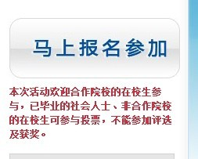

（ 如下图 ）注册账号，按照步骤填写简历
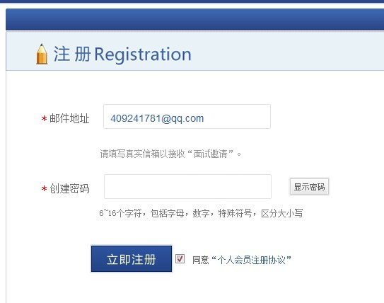
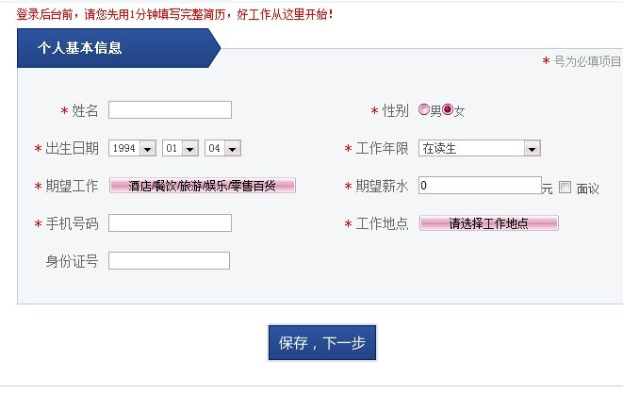

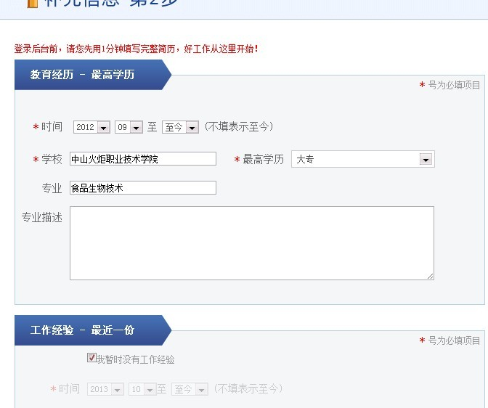
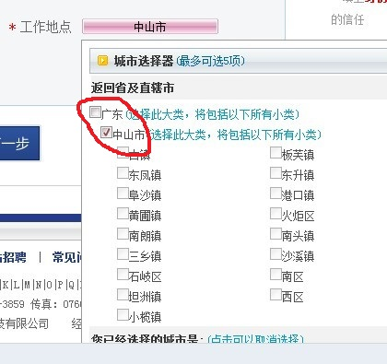

选择学校和年级
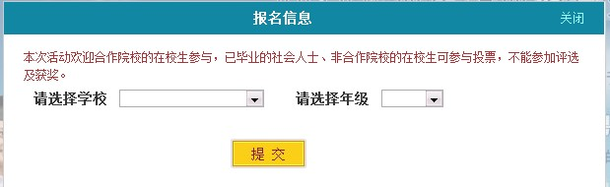

报名成功
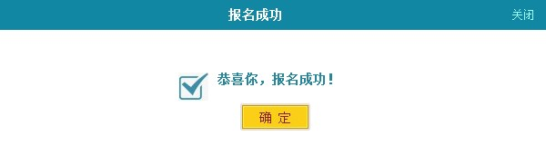

注：1.若简历完整，提示报名成功
2.若简历不完整，提示简历不完善

